«Санкт-Петербургский государственный электротехнический университет
«ЛЭТИ» им. В.И.Ульянова (Ленина)»
(СПбГЭТУ “ЛЭТИ”)

Направление | 09.03.01 – Информатика и вычислительная техника
Профиль | Название программы
Факультет | КТИ
Кафедра | Вычислительной техники
К защите допустить
Зав. кафедрой |  | Иванов И.И.

ВЫПУСКНАЯ КВАЛИФИКАЦИОННАЯ РАБОТА
БАКАЛАВРА

Тема: Интерактивная карта университета с отображением расписания

Студент |  |  |  | Шохин Е. П.
 |  | подпись
Руководитель | Ассистент кафедры МОЭВМ |  |  | Калишенко Е. Л.
 | ^{(Уч. степень, уч. звание)} | подпись

Санкт-Петербург
2016
ЗАДАНИЕ
на выпускную квалификационную работу

Утверждаю
Зав. кафедрой ВТ
____________ Иванов И.И.
«___»______________20___ г.

Студент | Шохин Е. П. |  |  |  |  |  |  | Группа | 2306
Тема работы: Интерактивная карта университета с отображением расписания
Место выполнения ВКР: _________________
Исходные данные (технические требования):
кратко указываются основные требования к ВКР
Содержание ВКР:
Кратко перечисляются основные разделы ВКР
Перечень отчетных материалов: пояснительная записка, иллюстративный материал, иные отчетные материалы
Дополнительные разделы: указывается наименование дополнительного раздела
Дата выдачи задания |  |  |  | Дата представления ВКР к защите
«___»______________20___ г. |  |  |  | «___»______________20___ г.
Студент |  |  |  |  |  | Шохин Е. П.
 |  |  | подпись
Руководитель |  | Ассистент кафедры МОЭВМ |  |  |  | Калишенко Е. Л.
 |  | ^{(Уч. степень, уч. звание)} | подпись
календарный план выполнения
выпускной квалификационной работы

Утверждаю
Зав. кафедрой ВТ
____________ Иванов И.И.
«___»______________20___ г.

Студент | Шохин Е. П. |  | Группа | 2306
Тема работы: Интерактивная карта университета с отображением расписания

№ п/п | Наименование работ | Срок выполнения
1 | Обзор литературы по теме работы | 00.00 – 00.00
2 | Наименование раздела | 00.00 – 00.00
3 | Наименование раздела | 00.00 – 00.00
4 | Наименование раздела | 00.00 – 00.00
5 | Оформление пояснительной записки | 00.00 – 00.00
6 | Оформление иллюстративного материала | 00.00 – 00.00

Студент |  |  |  | Шохин Е. П.
 |  | подпись
Руководитель | Ассистент кафедры МОЭВМ |  |  | Калишенко Е. Л.
 | ^{(Уч. степень, уч. звание)} | подпись

РЕФЕРАТ

Пояснительная записка 00 стр., 00 рис., 00 табл., 00 ист., 00 прил.
Ключевые слова и словосочетания, не более пятнадцати, через запятую
Объектом исследования (разработки) являются указать объект исследования или разработки.
Цель: разработка интерактивной карты.
Задачи:
- Оценка направлений разработки:
  - Web – проект;
  - Приложение под конкретную операционную систему;
- Выбор вида изображений для последующей работы:
  - Растровая графика;
  - Векторная графика;
- Оценка форматов выбранного типа изображений для конкретного направления разработки;
- Выбор фреймворка для преобразований, рисования и обработки графической составляющей;
- Составление UML – диаграмм.
- Преобразование планов эвакуаций и корректировка полученных изображений;
- Добавление первоначальной интерактивности;
- Оценка различных видов систем управления базой данных и базы данных и выбор наиболее подходящих под конкретное задание;
- Составление базы данных и заполнение данными;
- Совмещение карты с базой данных;
- Выкладывание проекта на сервер;
- Корректировка представления информации, графики и интерактивности под различные виды и способы представления;
ABSTRACT

Briefly (10-15 lines) the content of graduating work is specified
содержание

 | Введение | 8
1 | Современное состояние вопроса | 9
1.1. | История вопроса | 10
1.2. | Современные проблемы | 15
1.3. | Пути решения проблем | 20
2 | Описание исследования (разработки) | 25
2.1. | Принципы, материалы и методы | 30
2.2. | Теоретические исследования и расчеты | 35
2.3. | Модель, чертежи, электрические схемы | 40
3 | Результаты исследования (разработки) | 45
3.1. | Методика эксперимента | 50
3.2. | Результаты эксперимента | 55
3.3. | Сравнение и оценка результатов | 60
4 | Название дополнительного раздела | 65
4.1. | Название 1-го подраздела дополнительного раздела | 66
4.2. | Название 2-го подраздела дополнительного раздела | 66
4.3. | Название 3-го подраздела дополнительного раздела | 67
 | Заключение | 68
 | Список использованных источников | 69
 | Приложение А. Название приложения | 72
определения, обозначения и сокращения

В настоящей пояснительной записке применяют следующие термины с соответствующими определениями:
БД – база данных.
СУБД – система управления базой данных.
ID – идентификатор.
PopUp – модальное окно.
СССР – Союз Советских Социалистических Республик
Тротил – 2,4,6-тринитрометилбензол
Введение
Не так давно люди, желающие попасть в какое-либо место, определиться с маршрутом или узнать информацию о какой-либо местности, разворачивали на столе огромные атласы и тратили уйму времени на поиск данных о нужном их объекте. В большинстве случаев, даже используя различные вспомогательные средства: содержание, алфавитный указатель, примерную область местоположения, быстро найти нужную точку удавалось не каждый раз. Что еще говорить об удобстве и компактности. Часто подобные атласы и карты занимали огромные по толщине книги или не умещающиеся на полу квартиры полотна бумаги. Это было крайне неудобно.
Совсем недавно на смену громоздким картам и атласам, напечатанным на бумаге, пришли электронные, или интерактивные, доступ к которым осуществлялся либо переходом на соответствующую ссылку, или обращением к конкретному приложению. Возможности их поражали: в считанные секунды, введя название нужного вам объекта и нажав на соответственную кнопку, нужный фрагмент с местностью оказывался перед глазами с указанием подробной информацией или ссылкой на ресурс об объекте. Но главным преимуществом перед бумажными картами - реализация двустороннего диалогового взаимодействия человека и компьютера и представление в виде визуальной информационной системы. Степенью интерактивности они могут различаться. В одном случае можно просто получить информацию о конкретном объекте, а в другом построить маршрут или разложить здание по этажам и офисам.
Используя технологию геоинформационных систем, пользователь способен видеть лишь ту часть карты, которая его интересует в конкретный момент времени. Улучшать визуальную составляющую можно сколько угодно. Например, совместить карту со снимками из космоса. Идеально объединив их можно получить не просто плоскость с условными обозначениями, а реальные пейзажи, снятые со спутника.
Интерактивные карты могут быть представлены в нескольких варианта: распространяться на каком-либо внешнем носителе информации, в качестве приложения на мобильные платформы или ПК, а так же в Интернете. В некоторых случаях для качественного отображения данных и самой визуальной составляющей требуется установить некоторое программное обеспечение, иногда – самой последней версии.
Сферы применения интерактивных карт
Интерактивные карты незаменимы в различных аспектах, особенно когда необходимо что-либо найти, и тем более желательно показать расположение рассматриваемого объекта, неважно, что это будет – план здания, магазин, университет, целый комплекс зданий или даже целая страна на карте.
Когда появились первые электронные карты, они отображали только информацию, касаемо некоторой области земной поверхности и обладали функцией по большей мере справочника. Поэтому их больше всего использовали в образовательной, познавательной и исследовательской деятельностях.
В настоящее время карты усложнились. Теперь их можно рассматривать не как обычный справочник, а как подробную библиотеку разнообразный сведений. Примерами могут служить карты магазинов и торговых центров, с отображением информации по каждому отделу, карты наземного транспорта и метро.
Функции интерактивных карт могут быть самыми разнообразными. Некоторые из них могут просто показать информацию о конкретном магазине в огромном торговом центре и подсказать путь к нему, а с помощью других можно пропутешествовать по карте мира, найти любое государство, город, пройтись по его улицам и получить краткую справку. Они так же помогут отследить демографические изменения конкретной страны за определенный промежуток времени и получить некоторую статистику на конкретную тему.

1. Обзор существующих интерактивных карт
1.1. Интерактивные Flash - карты
Интерактивные flash-карты получили очень сильное распространение в корпоративных и образовательных средах. Сайты, на которых они распространены, гораздо полезнее и приятнее визуально для посетителей. На картах можно показать не только информацию о компании, о предполагаемых объектах для сдачи, но и имеет возможность увеличения определенного фрагмента карты, что позволит сориентироваться в её расположении. Так же интерактивная карта имеет свойства наглядно предоставить аналитические, статистические и иные данные об объекте, месте, которые позволят пользователю сориентироваться, например карта многоэтажного дома, квартиры которого в скором времени будут выставлены на продажу, позволят покупателям выбрать понравившийся им этаж, и квартиру с нужной им планировкой.
1.2. ГИС - карты
Для получения картографических данных, связанных с какой-либо географической информацией лучше всего подходят ГИС-карты. Данный тип интерактивных карт позволит лучше понять местность, подробнее узнать о построенном маршруте следования. В дополнении ко всему часто указывается и расписание движения транспорта, а в некоторых ситуациях и примерное их расположение.
Большое количество ГИС-карт применяется в навигации. Если нужно отправиться в какое-либо место, то в первую очередь пользователь задается вопросами: где это находится и как быстро туда добраться, то есть построить оптимальный маршрут. Найти нужное место на карте – самая простая задача, а вот построить путь до этой точки куда сложнее. Существует два способа решения данной навигационной задачи: построение вручную, анализируя все данные самому или позволить системе автоматически построить маршрут. Большинство интерактивных карт позволяют с высокой точностью и правильностью подобрать тот маршрут, который будет считаться одним из оптимальных. Все это благодаря специальному модулю – Driving Direction, который большинство сервисов, таких как Google Maps, Yandex Карты встраивают себе на сайты.
1.3. Поиск точки на карте
При поиске нужного для человека объекта зачастую он обладает каким-либо минимумом данных: номер телефона, название ВУЗа, адрес – улица и номер дома, названия населенного пункта и так далее. Для отображения системы зданий конкретного учебного заведения информации у наблюдателя может быть еще меньше.
Степень детализации для интерактивных карт зависит больше от того, какую задачу они будут решать. Если нужно найти какой-либо населенный пункт, то ограничения будут не значительные. При поиске конкретного здания в том или ином городе степень детализации ценится так же высоко, как и актуальность и новизна информации. При отображении системы зданий требуется знать их точное местоположение, а так же то, что находится на каждом этаже с возможностью поиска по помещениям. Бывают такие ситуации, когда нужная аудитория, которая должна быть на конкретном этаже, присутствует совсем в другой стороне и это может запутать незнающего человека. Поэтому, присутствие поиска, как по названию, так и по некоторым другим данным: группа, предмет или преподаватель сыграет большую роль в представлении ее местоположения, а так же получения информации о том, что там находится.
1.4. GOOGLE MAPS
Лидером среди современных сервисов для представления интерактивных карт является Google Maps. Обладание мощным API, доступом к спутниковым снимкам и информации о мероприятиях (погодных и транспортных) для конкретной области подчеркивает его лидерство. Особенно стоит подчеркнуть режим просмотра улиц, где пользователь способен, в прямом смысле, пройтись по улицам города и узнать, как он выглядит.
Из плюсов стоит выделить обширное количество информации по объектам, указание не только номера телефона и режима работы, но и возможность взаимодействия с пользователем: отзывы, оценки, доработки, а также наличие фотографий для удобной ориентации в поиске.
Google Maps предназначен в большинстве случаев для того, чтобы найти самые детализированные спутниковые фотографии для различных регионов: стран, городов и отдельные улиц, но он не имеет функциональности для того, чтобы заглянуть внутрь конкретного здания. Пользователь не может узнать, где вход, а так же, если нужное для человека место находится внутри, то мы не можем определить ни этаж, ни примерный маршрут до него, что затруднит поиск.
1.5. 2ГИС
2ГИС выгодно отличается от других сервисов тем, что помимо общей информации предоставляет еще и дополнительные данные. Кроме местоположения нужного для пользователя объекта, можно узнать такую информацию как: список расположенных в здании организаций, номера их телефонов, график работы, а также ссылки на иную дополнительную полезную информацию.
Для каждой организации в справочнике приведены адрес, телефон, время работы, интернет-адрес и расположение входа в здание. Помимо этого, в так называемой карточке компании может содержаться информация, специфическая для рода деятельности организации. Например, способы оплаты, виды кухни (для заведений общепита), перечень услуг и т.д.
Информация в справочнике по имеющимся организациям актуализируется четыре раза в год специалистами. Удобный API, понятная документация и взаимодействие с разработчиками, позволяют создавать виджеты и карты для своих целей используя все функции, которые нам предлагают, а так же создавать свои, но каркасом должна быть исходная карта 2ГИС, что немного ограничивает разработчика.
Карты 2ГИС отрисовываются на основе спутниковых снимков территории, а затем выверяются специалистами-«пешеходами». Трехмерные модели зданий изготавливаются на основе снимков строения с нескольких ракурсов.
В 2014 году в 2ГИС появились «Этажи»: подробные схемы внутреннего устройства торговых центров. Впервые Этажи были запущены с планами шести торговых центров Москвы.
1.6. Сравнительный анализ интерактивных карт
Таблица 1.
 | Google Maps | Яндекс.Карты | 2ГИС
Покрытие | Весь мир | Лучшее покрытие России, чем у других, но хуже мир | Среднее
Детализация | Хорошая детализация по всему миру. На карте России могут отсутствовать крупные города. В плане отображения невнятная детализация. Объекты хорошо видны только при достаточно сильном приближении. | Хорошая детализация России, достаточная в мире. | Самая лучшая детализация.
Детализация на уровне зданий | Крупные торговые центры в виде фотографий. | Нет | Торговые центры и некоторые здания.
Использование офлайн | Да. Большой объем загрузки данных. | Да. Большой объем загрузки данных. | Да
Редактирование | Сообщение об ошибке | Только «Народная карта» | Сообщение об ошибке
Выбор отображения | Карта, спутник, Велокарта, общественный транспорт | Карта, спутник, народная карта | Карта
Местоположение соответствует реалиям | Средне | Средне | Отлично
Охват территорий | Отлично | Отлично | Ограничен
Универсальный поиск | Интеллектуальный поиск | Интеллектуальный поиск | Да
Справочная информация | Хуже других знает российские организации | Подробная информация об организациях | Подробная информация об организациях. Ежемесячные обновления
Актуальность гео-данных | Нет информации | Нет информации | Обновления каждый месяц
Интерфейс | Современный интерфейс. Некоторые функции не до конца понятны на интуитивном уровне | Современный интерфейс. Осуществление большинства функций возможно в два шага | Для некоторых устройств не адаптирован для некоторых устройств.
API | Доступный API | Доступный API. Платный для закрытого использования и обширных функций. | Доступный API
Итог: | Удобное и функциональное построение маршрутов. География на уровне мира, но хуже отображение на уровне городов и улиц. | Хорошо знает географию и организации по всей России. | Детальная информация по организациям и высокая детализация карт в городах присутствия.

2. Выбор технологий разработки
2.1. Сравнение растровой и векторной графики
Таблица 2.
 | Растровая графика | Векторная графика
Элементарный объект | Пиксель | Контуры и линии
Изображение | Совокупность пикселей | Совокупность объектов
Фотографическое качество | Да | Нет
Объем памяти | Очень большой | Зависит от количества объектов
Масштабирование | Потеря качества | Да
Использование | Хранение фотографии, элементов интерфейса | Чертежи, макеты, планы, рисунки с четкими контурами

Вывод:

Произведя сравнение растрового и векторного формата изображений и того, что разработка интерактивной карты будет выглядеть как интернет-страница, то можно сделать вывод, что векторная графика подходит больше всего. Самым популярным и удобным форматом, который используется в интернете и позволяет без потери качества изменять изображение и обращаться к каждому элементу является SVG.
2.1. SVG – формат
SVG (Scalable Vector Graphics standard, стандарт масштабируемой векторной графики) – векторный формат изображения, который представляет собой XML разметку, оптимально отображаемую в браузерах. Данная технология позволяет отобразить на странице как текст, так и графику с интерактивностью и анимацией.
Для работы с большинством векторных форматов требуются специальное программное обеспечение, в котором оно было создано. Часто бывает, что полученное изображение не всегда совместимо с другими и достаточно трудно найти ПО для конвертации в тот или иной формат без потери качества и интерактивности. SVG представляет собой совмещение XML разметки и каскадной таблицы стилей CSS, с помощью которой можно манипулировать и изменять свойства объектов. Данный формат имеет очень полезное свойство – чтобы его изменить, в большинстве случаев не нужно обладать специальной утилитой. Редактировать SVG можно в любом текстовом редакторе. Другие программы нужны лишь для того, чтобы визуально представить XML код.
ВОЗМОЖНОСТИ
- Задание любой фигуры с помощью описания путей, обозначения отдельных точек, использование специальных конструкций позволяет отрисовать практически любой объект.
- Использование таблицы стилей позволяет воспользоваться огромным спектром свойств, которые присущи объекту: заливка, прозрачность и т. д.
- Интерактивность.
- Воспользовавшись языком программирования JavaScript можно добавлять к отдельным элементам или группе сценарии, которые в свою очередь будут связаны с изменением свойств объекта, его положения, сложных математических вычислений или передачи данных.

ДОСТОИНСТВА
- Текстовый формат — файлы SVG можно читать и редактировать (при наличии некоторых навыков) при помощи обычных текстовых редакторов;
- Масштабируемость;
- SVG — открытый стандарт. В отличие от некоторых других форматов, SVG не является чьей-либо собственностью;
- SVG документы легко интегрируются с HTML и XHTML документами;
- Совместимость с CSS (англ. Cascading Style Sheets). Отображением (форматированием и декорированием) SVG элементов можно управлять с помощью таблицы стилей CSS 2.0 и её расширений, либо напрямую с помощью атрибутов SVG элементов.
НЕДОСТАТКИ
- SVG наследует все недостатки XML, такие как большой размер файла;
- Сложность использования в крупных картографических приложениях из-за того, что для правильного отображения маленькой части изображения документ необходимо прочитать целиком;
- Чем больше в изображении мелких деталей, тем быстрее растёт размер SVG-данных.
2.2. Графический редактор
Существует большое количество программ для работы с SVG – форматом представления векторных изображений, каждая из которых имеет свой ряд плюсов и минусов. К тому же, плюсом данного формата является то, что редактировать его можно из любого текстового редактора, так как он представляет собой язык XML. Проведем сравнительную характеристику двух программных продуктов для работы с векторной графикой: Inkscape и CorelDraw.
Таблица 3.
 | CorelDraw | Inkscape
Цена | Более 300$ | Бесплатно
Операционная система | Windows | Кроссплатформенно
Легкость изучения | Требуется подготовка | Несложен в практическом изучении
Особые возможности | Обширный набор инструментов, работа с базами данных | Возможность редактировать объекты с помощью встроенного XML редактора
Поддержка SVG | Да | Да
Векторизация | Да | Да
Исправление существующего кода | Незначительные исправления | Включение дополнительных библиотек и приведение кода к стандарту Inkscape

2.3. Архитектура решения
2.3.1. Использование базы данных

После того, как с созданием модели карты закончено и при добавлении ее на html – страницу она отображается корректно, работает анимация по нажатию клавиш мыши стоит задуматься о том, где и каким образом хранить информацию о расписании по каждой аудитории. В данном проекте используется база данных MySQL.
Чтобы верно распределить данные и структурно обозначить их по категориям составим несколько таблиц, опишем каждое поле и составим UML-диаграмму связей между ними.

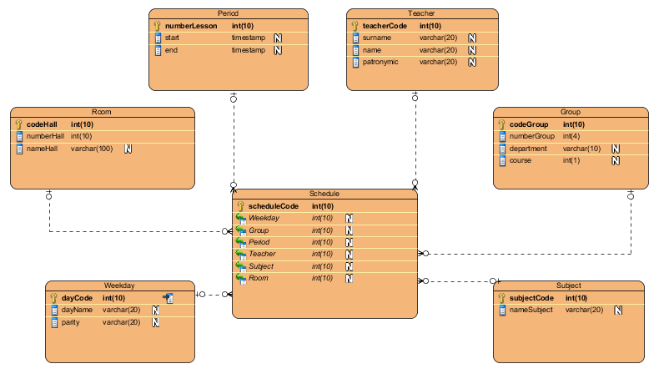
Рисунок 1. ER – диаграмма базы данных
Опишем каждую структуру в отдельности.
- Таблица Group показывает множество групп, на которые разбиты студенты.
  - codeGroup – уникальный идентификатор для каждой группы;
  - numberGroup – номер группы;
  - department – факультет, к которому принадлежит данная группа;
  - сourse – курс, к которому принадлежит данная группа;
- Таблица Teacher является минимальным описанием каждого преподавателя вуза.
  - teacherCode – уникальный код для каждого преподавателя;
  - surname – фамилия преподавателя;
  - name – имя преподавателя;
  - patronymic – отчество преподавателя.
- Таблица Period указывает на множество временных отрезков, во время которых проходит занятие.
  - numberLesson – номер занятия по порядку относительно начала дня;
  - start – начало пары;
  - end – конец пары.
- Таблица Room содержит описание аудиторий учебного заведения.
  - codeHall – уникальный идентификатор аудитории;
  - numberHall – номер аудитории;
  - nameHall – название аудитории (если есть).
- Таблица Weekday содержит описание дня недели.
  - dayCode – уникальный код дня недели;
  - dayName – название дня недели (Понедельник, Вторник и т. д.);
  - parity – четность недели.
- Таблица Subject краткое описание дисциплин вуза.
  - subjectCode – уникальный код для каждой дисциплины;
  - nameSubject – название дисциплины.
- Таблица Schedule - объединение составляющих параметров расписания в единое целое. Каждое поле данной таблицы является ссылкой на уникальный код той таблицы, информация которой должна содержаться в данном поле.

После создания и заполнения информацией всех таблиц стоит задуматься о том, каким образом и по каким критериям стоит выбирать данные. Расписание для каждой аудитории разделяется по трем параметрам: номер аудитории, день недели и четность этой недели в году. Имеем, что по данным параметрам стоит делать запрос к базе и совершать выборку данных.

2.3.2. Клиент-серверное взаимодействие
Для того, чтобы качественно отобразить html-страницу и тестировать ее нужно создать такую систему, которая будет обрабатывать все данные, полученные от страницы и осуществлять асинхронное взаимодействие с клиентом.
В интернете можно найти множество примеров, которые позволяют работать с JavaScript и в основном все они связаны с библиотекой NodeJS. Node не является веб-сервером, сам по себе он ничего не делает, не содержит файлов конфигурации, в которых в большинстве серверов указывается путь до исходной страницы.
NodeJS обладает инструментарием, который позволит создать HTTP-сервер, подключить к нему базу данных и осуществить взаимодействие по Request и Response запросам с клиентом, в нашем случае – браузером.
Отобразим на рисунке то, как это будет происходить.
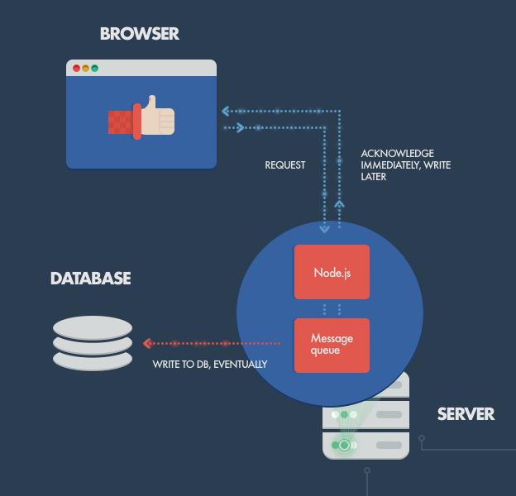
Рисунок 2. Модель поведения клиент-серверного приложения

Поскольку обращение к базе данных является операцией блокирующей, то возникают проблемы связанные с конкурентными соединениями. Встает вопрос о том, как обозначить действия клиента до того, как данные будут считаны из базы.
При использовании данного подхода повышается отзывчивость системы. Это полезно в том случае, что клиенту не требуется подтверждение о чтении или записи данных. При помощи специальной инфраструктуры для кэширования из данных формируется очередь, и все они обрабатываются отдельным процессом, предназначенным для данного типа задачи. Такое поведение можно реализовать с помощью других фреймворков, но все это будет происходить не с такой высокой скоростью и точностью, как с помощью NodeJS.
3. Разработка интерактивной карты
3.1. HTML – страница
Первоначально следует обратить внимание на то, как будут располагаться элементы на предполагаемой веб – странице, в каких тегах будет находиться тот или иной элемент.
- SVG – элемент.
Существует 4 способа того, как можно вставить SVG картинку в html документ, каждый из которых различается не только кодом, но и функциональностью. Рассмотрим их поподробнее и выберем наиболее подходящий с учетом того, что SVG каждого этажа у нас хранится в отдельном файле.
  - Тег <iframe>.
Листинг 1.
<iframe src="SvgImg.svg">
<img src="SvgImg.png" width="200" height="200" alt="image format png" />
</iframe>

Данный способ очень подходит для того, чтобы распределить отдельно по файлам изображение и JavaScript код, но манипуляции с главной страницы могут составить некоторые трудности.

  - Тег <img>.
Листинг 2.
<img src="image.svg" width="200" height="200" alt="image description">

При использовании данного тега с svg изображениями отключается любая интерактивность, которую можно использовать.

  - Тег <svg>.
Листинг 3.
<svg width="300px" height="300px" xmlns="http://www.w3.org/2000/svg">
<text x="10" y="50" font-size="30">My SVG</text>
</svg>

Этот метод работает почти во всех браузерах, очень качественно отображает и анимацию, и интерактивность, но имеет существенный минус.
Такой вариант возможен, когда имеем дело с небольшими SVG изображениями, все элементы нужно явным образом переписывать в код страницы.

  - Тег <object>.
Листинг 4.
<object type="image/svg+xml" data="image.svg" width="200" height="200" >
Your browser does not support SVG
</object>

Данный способ очень подходит в том случае, когда планируется использовать таблицы стилей, SVG изображения и скрипты, разбив их на несколько файлов. Данный вариант имеет большую поддержку среди многих браузеров.
Вывод: изучив основные способы добавления SVG изображения на страницу, их плюсы и минусы можно придти к выводу, что для того, чтобы использовать множество стилей для изменения свойств объектов и удобнее реализовать интерактивность стоит использовать тег <object>.
3.2. Веб – сервер.
Для того, чтобы начать разработку сервера, на котором будет происходить обработка всей поступившей информации, нужно разобраться с тем, как его создать. Воспользуемся инструментарием, который предлагает библиотека NodeJS.
Общепринято среди веб – разработчиков создавать единую папку, в которой будет находиться html страница со всеми приложенными к ней исходными файлами: скрипты, таблицы стилей, изображения, базы данных и т. д. В нашем случае эта папка будет называться - static. Поместим в нее все исходные файлы, распределив их по соответствующим папкам, зависящим от их назначения.
Далее, вне папки создадим файл server.js, в котором будет находится код нашего сервера.
Листинг 5. Server.js
var http = require('http');
var static = require('node-static');
var file = new static.Server('./static');

http.createServer(function(req, res) {
file.serve(req, res);
}).listen(8080);

console.log('Server running on port 8080');

Как можно заметить, код для создания сервера выглядит очень компактно и занимает всего пару строк. В результате, запустив данный скрипт с помощью команды node server.js и открыв в браузере страницу localhost с портом, который указан в listen (в данном случае это порт 8080), отобразится та страница, которая находилась в корне папки static.
После того как сервер создан, нужно подумать о том, чтобы он мог принимать запросы от клиента. Для этого нужно обозначить ту часть адреса, с которого мы неявно будем отправлять данные, и разделить их функционально. Обозначим функцию обработки запросов как processGetData, которая будет активизироваться, если запрос приходит с адреса /getData.

3.3. Интерактивность.
Чтобы иметь возможность взаимодействовать с каждым объектом, из которого состоит та или иная SVG картинка, нужно во время ее создания каждому элементу присвоить уникальный идентификатор, а также желательно, чтобы каждая отдельная карта имела свой ID.
Основным инструментом работы с объектами на странице является DOM (Document Object Model) согласно которой страница представляет собой иерархию из множества элементов, тесно взаимодействующих друг с другом, иначе сказать – DOM это дерево тегов.
Рассмотрим на примере кода, как выглядит DOM дерево.
Листинг 6.
<html>
<head>
<title>Заголовок</title>
</head>
<body>
Прекрасный документа
</body>
</html>

Самым верхним тегом в дереве является <html> и оно начинает расти из него.
Внутри <html> находится два обязательных узла: <head> - отвечающий за заголовок и <body> - тело страницы.
Все теги образуют узлы-элементы (element-node), а текста представлен в виде текст-элементов (text node).
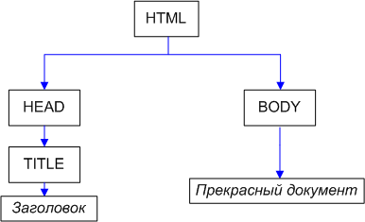
Рисунок 3. Простейшее DOM -дерево

Разобравшись со структурой html – страницы, можно приступить к отображению на ней элементов и добавления к ним соответствующей интерактивности.
Первоначально мы имеем два типа карт: общая (lmap) и карта этажей (floor), каждая из которых находится в соответствующем теге <object> на странице.
Во время загрузки html нужно определить для каждого элемента тот сценарий, который будет выполняться вследствие того или иного действия. В нашем случае имеем действие click и два элемента, обработав которые нужно после выполнения нажатия.

Листинг 7. Загрузочный скрипт
$(window).load(function () {
// Получаем доступ к SVG DOM карты
var svgobject = document.getElementById('imap');
if ('contentDocument' in svgobject)
var svgdom = svgobject.contentDocument;

svgdom.getElementById('lmap').addEventListener('click', function corp(event) {
var target = event.target;
if(target.correspondingUseElement)
target = target.correspondingUseElement;
toCorp(target);
}, false);

// Получаем доступ к SVG DOM этажу
var svgObjectFloor = document.getElementById('floorMap');
if ('contentDocument' in svgobject)
var svgDomFloor = svgObjectFloor.contentDocument;

svgDomFloor.getElementById('floor').addEventListener('click', function corp(event) {
var target = event.target;
if(target.correspondingUseElement)
target = target.correspondingUseElement;
toFloor(target);
}, false);
});
Как можно заметить, оба сценария в своей обработке посылают в функции toCorp и toFloor, аналогично, переменную target, которая в свою очередь является тем элементом, на который было произведено нажатие.
Но, это не интерактивность. Для добавления переходов, затухании и более качественного отображения данных на странице, нужно обозначить определенные стили для элементов.
Основная карта, которая содержит в себе информацию о расположении корпусов, которые в свою очередь имеют неправильную форму, описаны с помощью svg элемента – polygon. ID каждого такого элемента является наименованием каждого из зданий, а чтобы отобразить их, воспользуемся элементом <text> и присвоим каждому имя.
Для того чтобы отобразить затухание на карте при наведении, у каждого элемента есть свойство opacity. Задав определенную заливку для полигонов и в методе hover присвоив значение opacity 0.5, при наведении получим тот результат, которого и планировали.
Следует отметить, что при наведении на текстовое поле, затухание работать перестает и, к тому же мы можем обратиться к содержимому данного поля, что ни есть хорошо. Чтобы этого избежать, для текстового поля зададим определенные свойства:
Листинг 7. Основные стили для карт
#textId
{
pointer-events: none;
font-weight:normal;
font-size:500px;
font-family:'Arial';
filter: alpha(Opacity=50);
-moz-opacity: 0.5;
-khtml-opacity: 0.5;
cursor: default;

-webkit-user-select: none;
-moz-user-select: none;
}
где,
cursor: default; - не изменяет вид курсора при наведении;
-webkit-user-select: none; - блокирует выделение содержимого
-moz-user-select: none;
pointer-events: none; - блокировка взаимодействия с элементом.
Аналогичные действия нужно совершить и со стилями карты «Floor».
3.4. Взаимодействие с данными
Определившись с тем, что все данные расписания хранятся в базе данных, на уровне сервера нужно обеспечить connect с нужной нам системой таблиц и составить методы, благодаря которым будет возможно получить отобразить данные на html – странице.
Библиотека NodeJS в своем инструментарии содержит модуль, позволяющий удобно подключиться к БД.
Перед тем, как реализовывать подключение, нужно подготовить данные, по которым будем производить запрос.
Напишем функцию, которая в своем содержании будет определять название текущей недели и высчитывать ее номер, а также записывать эти данные в заранее подготовленный SQL – запрос.
Листинг 8.
function createSelect() {
//Получение названия дня недели
var date = new Date(); //текущая дата
var nameDay = date.toLocaleString('en', {weekday: 'long'});
//Опознание четности
var parity;
var year = new Date().getFullYear();
var month = new Date().getMonth();
var today = new Date(year, month, 0).getTime();
var now = new Date().getTime();
var week = Math.round((now - today) / (1000 * 60 * 60 * 24 * 7));
if (week % 2) {
parity = 0;
} else {
parity = 1;
}
var select = 'SELECT * FROM schedule WHERE ' +
'( Room = (SELECT codeHall FROM map.room WHERE room.numberHall=?)' +
' AND Weekday = (SELECT dayCode FROM map.weekday WHERE weekday.dayName ' +
'= "' + nameDay +
'" AND weekday.parity = ' + parity + '))';
return select;
}

Так как таблица schedule в каждом из своих полей содержит ID на определенный элемент в других таблицах, то нам нужно создать запрос, в котором идентификаторы нужных нам элементов получим, обращаясь к другим таблицам.

После того, как данные подготовлены, можно подключаться к БД. Для этого, нужно создать элемент mysql и создать коннект к нужно нам базе данных через логин и пароль пользователя, у которого есть к ней доступ.
Листинг 9. Подключение к БД
var connection = mysql.createConnection({
host : 'localhost',
user : 'user',
password : 'password',
database : 'database name'
});

connection.connect();

Создав коннект к базе данных, и написав соответствующий запрос, NodeJS позволяет распределить данные относительно их названия по переменным для передачи с помощью JSON, которые с аналогичными названиями будут доступны на клиенте.
Листинг 10. Пример запроса к БД
connection.query('SELECT * FROM map.teacher WHERE teacherCode=?', teacher,
function (err, row) {
name = row[0].name;
surname = row[0].surname;
patronymic = row[0].patronymic;

res.end(JSON.stringify({
name: name,
surname: surname,
patronymic: patronymic
}));
});

Составив систему запросов, результатом которых будут данные, которые следует отобразить на странице, обернем в различные функции методы получения данных для различных карт:
- getDataFromCorp – для корпусов;
- getDataFromFloor – для этажей.
Аналогично, существуют такие аудитории, информация о которых должна предоставляться независимо от дня недели и она имеет более содержательный характер, нежели остальная. В нашем случае – это деканат, ректорат, канцелярия и т. д. Информация о таких местах меняется крайне редко. Поэтому, рациональнее всего расположить ее в отдельные файлы и создать небольшую иерархию каталогов, корневой у которых будет являться номером данной аудитории.
Возвращаясь к описанию сервера, добавим обработку информации от клиента по пришедшему ID элемента и обращаемся к тому источнику, из которого нужно получить информацию.
Листинг 11. Разделение получения информации
function processGetData(req, res) {
res.writeHead(200, headers);
var id = req.url.split('?')[1].split('=')[1];
if((id == '2224') || (id == '2201')){
var dean = fs.readFileSync('static/deansOffice/'+ id+'/Декан.txt', 'utf8');
var depDean = fs.readFileSync('static/deansOffice/'+ id+'/Заместители.txt', 'utf8');
var contacts = fs.readFileSync('static/deansOffice/'+ id+'/Контакты.txt', 'utf8');
res.end(JSON.stringify({
dean: dean,
depDean: depDean,
contacts: contacts
}));
}else {
var nameMap = req.url.split('map')[1].split('=')[1];
if (nameMap == 'corp')
sql.getDataFromCorp(id, res);
else
sql.getDataFromRoom(id, res);
}
}

Чтобы на клиенте, который в нашем случае является интернет-браузером, отправить данные на сервер и получить их в виде JSON - структуры response, нужно воспользоваться объектом XMLHttpRequest.
Листинг 12. Отправка и прием данных
function postHttp(id, map) {
var xhr = new XMLHttpRequest();
xhr.open('GET', '/getData?id='+id + '?map='+map, false);

// Отсылаем запрос
xhr.send();
// Если код ответа сервера не 200, то это ошибка
if (xhr.status != 200) {
// обработать ошибку
alert( xhr.status + ': ' + xhr.statusText ); // пример вывода: 404: Not Found
} else {
// вывести результат
var response = JSON.parse(xhr.responseText); // responseText -- текст ответа.
return response;
}
}
3.5. Отображение данных
Отображение данных, полученных от веб - сервера после взаимодействия с базой данных является самой последней частью. Чтобы наиболее компактно и с наибольшей информативностью предоставить информацию, касаемо расписания для конкретной аудитории, воспользуемся созданием модального окна. Внешне оно представляет собой всплывающее окно с данными, во время появления которого фон затемняется, и взаимодействие с другими элементами прекращено до момента закрытия PopUp.
Элементная база модального окна состоит из блокирующего фона и области, в которой будут отображаться данные, переданные в нее.
Листинг 13. Модальное окно.
var modalWindow = {
_block: null,
_win: null,
initBlock: function() {
_block = document.getElementById('overlay'); //Получаем наш блокирующий фон по ID
//Если он не определен, то создадим его
if (!_block) {
var parent = document.getElementsByTagName('body')[0]; //Получим первый элемент тега body
var obj = parent.firstChild; //Для того, чтобы вставить наш блокирующий фон в самое начало тега body
_block = document.createElement('div'); //Создаем элемент div
_block.id = 'overlay'; //Присваиваем ему наш ID
parent.insertBefore(_block, obj); //Вставляем в начало
_block.onclick = function() { modalWindow.close(); } //Добавим обработчик события по нажатию на блокирующий экран - закрыть модальное окно.
}
_block.style.display = 'inline'; //Установим CSS-свойство
},
initWin: function(html) {
_win = document.getElementById('popup'); //Получаем наше диалоговое окно по ID
//Если оно не определено, то также создадим его по аналогии
if (!_win) {
var parent = document.getElementsByTagName('body')[0];
var obj = parent.firstChild;
_win = document.createElement('div');
_win.id = 'popup';
parent.insertBefore(_win, obj);
}
_win.style.display = 'inline'; //Зададим CSS-свойство

//Свойства для появления
_win.style.webkitTransition = 'all ease .5s';
_win.style.mozTransition = 'all ease .5s';
_win.style.oTransition = 'all ease .5s';
_win.style.transition = 'all ease .5s';

_win.innerHTML = html; //Добавим нужный HTML-текст в наше диалоговое окно

//Установим позицию по центру экрана

_win.style.left = '50%'; //Позиция по горизонтали
_win.style.top = '50%'; //Позиция по вертикали

_win.style.marginTop = -(_win.offsetHeight / 2) + 'px';
_win.style.marginLeft = -100 + 'px';
},

close: function() {
document.getElementById('overlay').style.display = 'none';
document.getElementById('popup').style.display = 'none';
},
show: function(html) {
modalWindow.initBlock();
modalWindow.initWin(html);
}
};

После получения данных с сервера, оформим их, для наглядности, в качестве таблицы, и передадим в окно.
Листинг 14. Формирование информации для отображения
var tableFromView = '<table cellspacing="0" id="maket">' +
' <tr>' +
' <td id="leftcol">Основные места</td><td id="rightcol">' + stringsToWindow + '</td>' + '</tr> ' +
'</table>';
modalWindow.show('<h1>Корпус ' + obj.id + '</h1>' + tableFromView);
4. Результаты разработки

4.1. Методика эксперимента

4.2. Результаты эксперимента

5. Обеспечение качества разработки
5.1. Понятие качества и стандарты качества
В современном мире понятию «Качество» как разработчики программного обеспечения, так и пользователи уделяют много внимания, и каждый может истолковать его по-своему. Обратимся к определению «качества ПО» в толковании международных стандартов:
[1061-1998 IEEE Standard for Software Quality Metrics Methodology]
Качество программного обеспечения - это степень, в которой ПО обладает требуемой комбинацией свойств.
[ISO 8402:1994 Quality management and quality assurance]
Качество программного обеспечения - это совокупность характеристик ПО, относящихся к его способности удовлетворять установленные и предполагаемые потребности.
Можно заметить, что оба понятия указывают на то, что программа должна обладать неким набором свойств, которые способны удовлетворять потребности конкретных потребителей.
Учитывая все совокупности характеристик, которые важны для пользователей, можно обеспечить удовлетворение всех сторон (от разработчиков и администраторов систем до конечных пользователей), а так же можно гарантировать устойчивое положение на рынке и повышение его развития.
Различные контексты использования, направленность на конкретные устройства, ограничение потребителей программного продукта, позволит разработчику более правильно и точно поставить себе задачи на разработку программного продукта и результатом будет именно то, что соответствовало ожиданиям.
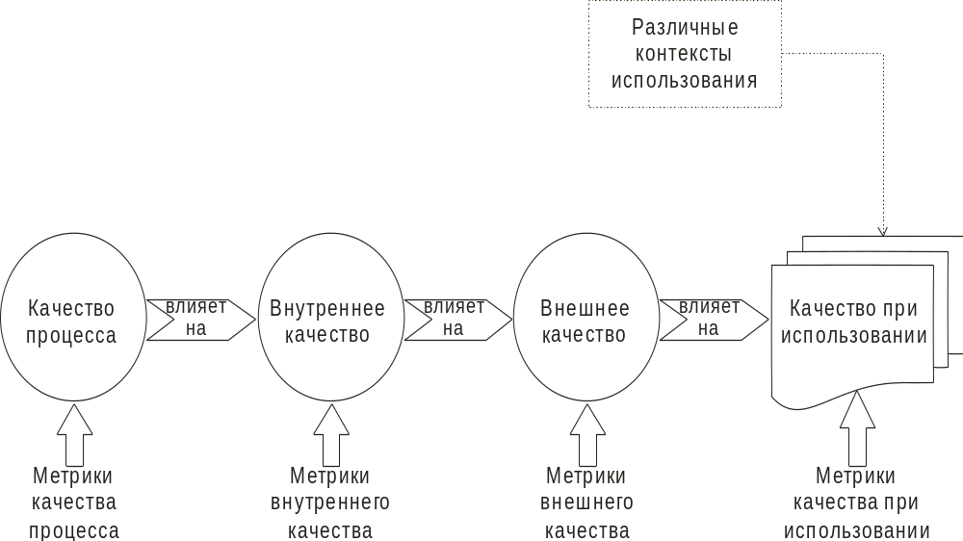
Рисунок 1. Представление качества
По рисунку 1 можно различить два вида качества: внутреннее качество, то есть качество для разработчиков и тестировщиков программного продукта (удобная архитектура, соответствие требованиям, простота изменений, отслеживание ошибок и доработок), а так же внешнее качество, которое подразумевает удобство использования, хорошую производительность и отсутствие ошибок. Но даже это не полностью раскрывает суть «качества ПО».
Стоит отметить некоторый набор основных характеристик, которые относятся к определению качества программного продукта:
- Функциональность – характеристика, которая соответствует потребностям конкретных пользователей о том, что программа способна решать задачи при заданных наборах начальных условий. Она отвечает за исправную и точную работу, функциональную совместимость и защиту от внешнего доступа тех, кто не является ни разработчиком, ни администратором.
- Надежность – характеристика, которая определяет отказоустойчивость программного продукта, а так же целостность всей системы.
- Удобство в использовании – определяет легкий и интуитивно понятный для пользователя интерфейс, который без должного обучения позволит разобраться в работе данного продукта.
- Эффективность – обеспечение требуемого уровня производительности в соответствии с обозначенными условиями и выделенными ресурсами.
Чтобы поддерживать характеристики, указанные выше, нужно обозначить методы контроля качества:
- Верификация - соответствие программного продукта установленным требованиям на каждом этапе разработки.
- Валидация – соответствие потребностям и ожиданиям заказчиков, пользователей и других, заинтересованных в проекте сторон.
Эффективность валидации и верификации зависит от корректности и полноты формулировки требований к проекту.
Специалист в области определения качества Джозеф М.Джуран в своих работах часто использует еще одно понятие - «стоимость качества». К нему не относится ни цена продукта на рынке, ни стоимость создания продукта. Данное понятие состоит из:
- Стоимости предотвращения низкого качества разработки, которое включает: review продукта, планирование, оценка процессов, обучение.
- Стоимость проверки, измерения и оценки соответствия стандартам: стоимость тестирования, стоимость review, затраты на выявление и исправление дефектов.
- Стоимость неудач, ошибок, которые обнаружены до и после передачи программного продукта заказчику: стоимость переработок, повторное тестирование, обработка жалоб заказчика.
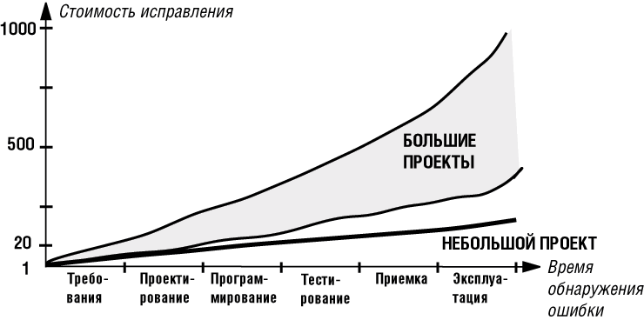
Рисунок 2. Стоимость качества
Разобравшись с требованиями, ресурсами и запросами заказчика, а так же потребителей данного ПО, стоит уделить внимание повышению качества разработки с приведением рекомендаций и предложений.
Чтобы разработать приложения высокого качества, нужно использовать такие среды разработки, которые обладают инструментами, с помощью которых разработчик может создавать качественный и понятный код, проводить тесты, чтобы определить уровень качества.
Не исключено, что данные среды обладают инструментами, библиотеками, которые поддерживают сбор и обработку данных, касаемых программы и её работы, управление изменениями, контроль версий, управлением конфигурации, дефектами, рисками и различными видами взаимодействиями. В современном мире существует достаточное количество пакетов, которые содержат в своем ассортименте технологии обеспечения качества разработки как в практическом, так и в теоретических подходах.
Первоначально, разработчику стоит уделить внимание тестированию различных аспектов своего программного продукта и выявление ошибок, связанных с критическими ситуациями, неправильными действиями. Существует несколько уровней тестирования:
Модульное тестирование (Unit-testing) - уровень, при котором минимально возможный компонент, на который разбита программа (класс или функция) тестируется на правильность выполнения при различных входных данных. В этом случае на вход подается информация, удовлетворяющая критериям корректности, отслеживается реакция и сравнивается полученный результат с ожидаемым. Недостаток такого тестирования заключается в том, что применять его можно лишь в том случае, когда проверяемый элемент программы уже разработан. Часто используют обратный подход – подготовка тестов заранее, на основе требований, когда исходного кода еще нет. Данный уровень является важной часть для отладки написанного кода.
Интеграционное тестирование (Integration testing) – уровень, при котором в качестве входных данных используются минимальные компоненты программы, группируются в более крупные множества и выполняется проверка их совместной работы при обмене данными. Данный уровень выполняется разработчиками на более позднем этапе разработки.
Системное тестирование (System testing) – уровень, при котором разработчиком выполняется имитация того, как пользователь будет использовать программу. Проверка интерфейса выполняется с целью оценки системы тем требованиям, которые были описаны в самом начале разработки программы. В основном используется два направления тестирования: графический пользовательский интерфейс (GUI) и интерфейс Web-приложения (WebUI).
Приемочное тестирование (Acceptance testing) - уровень, при котором выпускается первоначальная версия продукта и её испытывают заинтересованные пользователи в реальном окружении, выявляют ошибки, которые не появились на предыдущих этапах и сообщают разработчикам для после дующей доработки. Последующие поиски ошибок, багов или неисправностей не повысит качества программы. К тому же, не все найденные ошибки будут исправлены к срокам сдачи и с некоторыми, не особо значимыми ошибками, существенно не влияющие на работу, программа уйдет к пользователям или заказчику.
Чтобы ответить на вопрос о том, готова ли программа для сдачи, используя результаты тестирования, стоит применить закон убывающей предельной полезности. При разработке программного продукта может возникнуть момент, когда достигается максимум прибыли от реализации программы. После данного момента, какие бы не были улучшения или доработки, они не повлияют на уровень качества.
Кроме тестирования стоит упомянуть и дополнение платформ для использования. С увеличением количества систем, на которых пользователи могли бы использовать данный программный продукт, возросла потребность разработчиков адаптировать ПО под конкретную ОС. В большинстве случаев, доработка программного продукта заключается в использовании аналогичных функций и методов, но в библиотеках, которые доступны изначально в конкретной системе. Бывают ситуации, когда разработав ПО доработка не нужна. В особенности это относится к веб-приложениям.
5.2. Оценка качества разработки интерактивной карты
Интерактивная карта университета разрабатывается в качестве html страницы для студентов вуза с целью упрощения и более удобного отображения данных, касаемо учебного заведения.
Разработка карты в виде интернет-страницы позволяет осуществить кроссплатформенность гарантируя то, что пользователи смогу её использовать на большинстве современных устройств. Удобство в использовании и гарантия того, что данные отображаются корректно и без задержек повышает качество проекта.
Тестирование интерактивной карты можно осуществить в 2 подхода:
- Написание модульных тестов для проверки клиент-серверного взаимодействия, доступа к базе данных и правильности отображения информации в PopUp окно.
- Системное тестирование для определения корректности анимаций, переходов и откликов на нажатие мыши или тап по экрану.
При успешных прохождениях тестов стоит задуматься об улучшении элементов интерфейса, которые позволят улучшить визуальную составляющую и способ доступа к элементам карты, а так же улучшить методы обращения «клиент-сервер» направленных на уменьшение скорости отображения данный, что очень повлияет на качество.
Стоит отметить, что к мероприятиям по усовершенствованию ПО можно включить разработку под конкретную операционную систему. Все это обосновывается удобством в использовании карты на мобильных устройствах, а так же увеличение функции, которые может предоставить программа для пользователя по сравнению с интернет-страницей, у которой возможности ограничены.
5.3. Вывод

заключение

список использованных источников

